BASE DE DONNÉES – TD4

**LÊ NGUYỄN MINH HƯƠNG**

# 2. Programmation en PL/SQL :

## 1) Listes des acteurs américains

set serveroutput on;

declare

cursor cs_realAme is

select nom_acteur, prenom_acteur, date_de_naissance

from acteur

where nation_acteur = 'AMERICAINE';

begin

for l in cs_realAme

loop

dbms_output.put_line('Acteur : ' || l.prenom_acteur || ' ' || l.nom_acteur || ', ne(e) le ' || l.date_de_naissance);

end loop;

end;

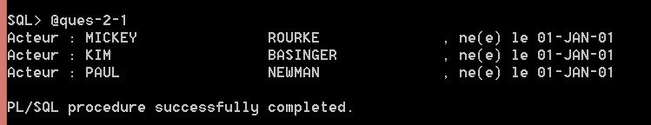

## 2) Nombre total des réservations faites

set serveroutput on;

declare

nb number;

begin

select count(*) into nb

from reservation;

dbms_output.put_line('Nombre total de reservations : ' || nb);

end;

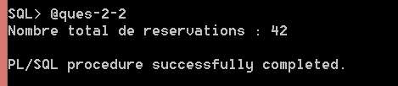

## 3) Pour chaque acteur, le nombre de films òu il a joué

set serveroutput on;

declare

cursor cs_nbFilms is

select nom_acteur, prenom_acteur, count(*) as nb

from acteur a, role r

where a.numero_acteur = r.numero_acteur

group by nom_acteur, prenom_acteur;

begin

for l in cs_nbFilms

loop

dbms_output.put_line(l.prenom_acteur || l.nom_acteur || ' a joue dans ' || l.nb || ' film(s)');

end loop;

end;

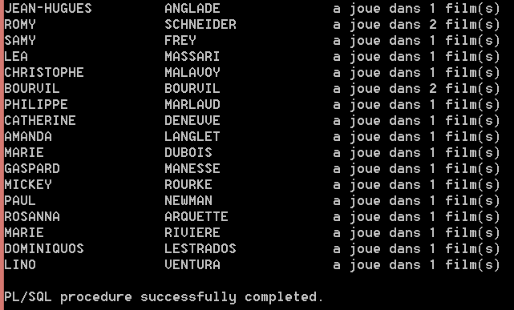

# 3. Fonctions & procédures stockées :

## 1) Écrire une procédure prenant en paramètre le nom du réalisateur et affichant la liste des films qu’il a réalisé

// compiler la procédure

set serveroutput on;

create or replace procedure realListeFilms (nomReal char) as

cursor cs_listeF is

select titre_film, date_de_sortie, duree, genre

from film f, realisateur re

where f.numero_realisateur = re.numero_realisateur

and nom_realisateur = nomReal;

begin

dbms_output.put_line('La liste de films que ' || nomReal || ' a realises : ');

dbms_output.put_line('--------------------------------');

for l in cs_listeF

loop

dbms_output.put_line('Titre: ' || l.titre_film);

dbms_output.put_line('Sortie: ' || l.date_de_sortie);

dbms_output.put_line('Duree: ' || l.duree);

dbms_output.put_line('Genre: ' || l.genre);

dbms_output.put_line('--------------------------------');

end loop;

end realListeFilms;

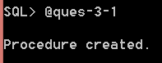

// exécuter la procédure

accept nom char prompt 'Entrer le prenom du realisateur (en majuscule): ';

execute realListeFilms('&nom');

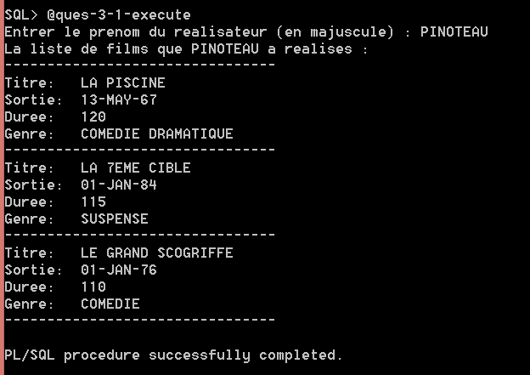

## 2) Écrire une fonction prenant en paramètre le nom du réalisateur et retournant le nombre de films qu’il a réalisé

// compiler la fonction

create or replace function realNbFilms (nomReal char) return number as

nb number;

begin

select count(*) into nb

from realisateur re, film f

where re.numero_realisateur = f.numero_realisateur

and nom_realisateur = nomReal;

return nb;

end realNbFilms;

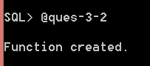

// exécuter la fonction

set serveroutput on;

accept nom char prompt 'Entrer le prenom du realisateur (en majuscule): ';

declare

nbFilms number;

begin

nbFilms:=realNbFilms('&nom');

dbms_output.put_line('&nom a realise ' || nbFilms || ' film(s)');

end;

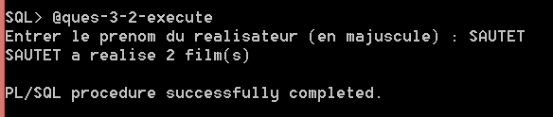

# 4. Triggers :

## Ecrire un déclencheur qui lorsque l’on réalise une réservation sur la place no1, le fait puis change la catégorie de la place en ≪ categorie speciale ≫. Vérifier le fonctionnement du déclencheur.

set serveroutput on;

create or replace trigger trg_placeSpec

before insert or update on reservation

for each row

begin

if :new.numero_place = 1 then

update place set categorie_de_la_place = 'S' where numero_place = 1;

end if;

end trg_placeSpec;

//compiler le déclencheur

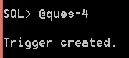

//exécuter une requête pour tester la fonctionnement du déclencheur

